元請確認欄

危険性又は有害性の特定標準モデル

作 業 名 | 型枠組立作業 | 使用設備・機械 | ・移動式クレーン・作業台・はしご・脚立・足場板・ゴムバンド  ・フォークリフト・高所作業車
施工会社名 |  | 使用工具・機器 | ・電動丸のこ・丸のこ盤・電動ドリル・ハンマー・バール・玉掛用具
工 法 等 |  | 安全設備・保護具 | ・保護帽・保護メガネ・皮手袋・保護手袋・安全帯・親綱支柱・親綱・カラーコーン  ・コーンバー・バリケード
工 事 名 |  | 使用資材 | ・コンパネ・補助さん木・フォームタイ・セパレーター・端太パイプ・端太角・  ・サポート・綱製梁・フラットデッキ・チェーン・単管・緊結金具
作業期間 | 令和 年 月 日 ～ 令和 年 月 日 | 作業に必要な資格と  配置予定者 | ・型わく支保工の組立等作業主任者：  ・玉掛技能講習修了者：  ・高所作業車運転技能講習修了者：  ・移動式クレーン運転士免許：  ・建設用リフト運転者：  ・合図者：  ・監視人：
担当職長名
作成年月日 | 令和 年 月 日作成 | 施工会社・関係者  周知記録（サイン） | 令和 年 月 日
改訂年月日 | 令和 年 月 日改訂
作成責任者 |  | 打合せ事項  確認事項等

評価 | 危険有害要因の評価基準 | 危険度
６ | 抜本的な対応が必要 | ５
５ | 即座に対策が必要 | ４
４ | 何らかの対策が必要 | ３
３ | 現時点で対策の必要なし | ２
２ | 極めて小さい（受け入れ可能） | １
安全対策の評価 | 効 果  実現性 |  | 大 | 中 | 小
 |  |  | ３ | ２ | １
 | 困 難 | ３ | ６ | ５ | ４
 | 努力すれば可能 | ２ | ５ | ４ | ３
 | 可 能 | １ | ４ | ３ | ２
評価 | 危険有害要因の評価基準 | 危険度
６ | 極めて大きい（受け入れ不可能） | ５
５ | かなり大きい（受け入れ不可能） | ４
４ | 中程度（受け入れ可能） | ３
３ | 小さい(許容範囲内) | ２
２ | 極めて小さい（受け入れ可能） | １
危険の見積り | 重大性  可能性 |  | 極めて重大  (死亡・障害) | 重 大  大けが  (休業４日以上) | 軽微  打撲・切傷  (休業３日以下)
 |  |  | ３ | ２ | １
 | 発生の確率は高い  （半年に１回程度） | ３ | ６ | ５ | ４
 | 時々発生する  （２～３年に１回程度） | ２ | ５ | ４ | ３
 | 発生の確率は低い  （５年以上に１回程度） | １ | ４ | ３ | ２
作業工程 | 作業の順序 | 危険性又は有害性の特定 | 危険の見積り |  |  |  | リスク低減措置 | 危険性又は  有害性に  接する人 | 安全対策の評価 |  |  |  | 備 考
 |  |  | 可能性 | 重大性 | 評 価 | 危険度 |  |  | 実効性 | 効 果 | 評 価 | 危険度
１ 準備 | １）資材及び機材の確認
 | ２）機械工具の点検 | ・電動工具による手足切断 |  |  |  |  | ・点検による防護措置の確認をする | 作業者
 | ３）作業床、周辺の点検 | ・つまづきによる転倒 |  |  |  |  | ・作業床整備、周辺の片付けをする | 作業者
 |  | ・関係者以外の立入禁止 |  |  |  |  | ・作業周辺の立入禁止措置を設置確認する | 作業者
２ 墨出し | １）基本墨出し | ・壁差し筋による転倒、切り傷 |  |  |  |  | ・作業場所の点検をする | 作業主任者
 | ２）型枠建込用墨 | ・壁鉄筋による切り傷 |  |  |  |  | ・先端にフック付、保護キャップ付を取付ける | 作業者
 | ３）開口墨
３ 下拵え・小運搬 | １）加工図によりコンパネ切断 | ・丸のこによる手指の切断 |  |  |  |  | ・軍手をはめて切断しない | 作業者
 | ２）加工図によりパネル組立て
 | ３）加工パネル運搬 | ・クレーン等で荷揚中の落下 |  |  |  |  | ・玉掛作業は有資格者で行う | 玉掛者
 | ４）根太、大引、サポート搬入小運搬 | ・運搬中に転倒、下敷き |  |  |  |  | ・長尺ものは二人で運ぶ | 作業者
 |  | ・仮置き場から飛散落下 |  |  |  |  | ・材料の固定・分散して置く | 作業者
４ 基礎・地中梁組立て（スラブ含む） | １）基礎型枠を組立て
 | ２）地中梁型枠を組立て | ・移動中の墜落 |  |  |  |  | ・安全通路、昇降設備の確保する | 作業主任者
 | ３）スラブ型枠を組立て | ・スラブの崩壊 |  |  |  |  | ・計画通りのサポート等の配置する | 作業主任者

作業工程 | 作業の順序 | 危険性又は有害性の特定 | 危険の見積り |  |  |  | リスク低減措置 | 危険性又は  有害性に  接する人 | 安全対策の評価 |  |  |  | 備 考
 |  |  | 可能性 | 重大性 | 評 価 | 危険度 |  |  | 実効性 | 効 果 | 評 価 | 危険度
５ 外壁大型パネル型枠の組立て | １）敷端太の取付け
 | ① 打込アンカーに受金物取付け | ・壁差し筋による転倒、切り傷 |  |  |  |  | ・作業場所の点検をする | 作業主任者
 | ② 敷端太セット金物締付け | ・墜落 |  |  |  |  | ・安全帯を使用する | 作業者
 | ２）大パネル建込み
 | ① 大パネル建込み | ・身を乗出して墜落 |  |  |  |  | ・安全帯を使用する | 作業者
 | ② 大パネル仮固定 | ・パネルの転倒 |  |  |  |  | ・足場壁つなぎの確認する | 作業主任者
 | ③ セパ、フォームタイ、端太の取付け | ・飛来落下 |  |  |  |  | ・小物類は袋等に入れる | 作業者
 | ④ 建入修正 | ・身を乗出して墜落 |  |  |  |  | ・安全帯を使用する | 作業者
 | ３）窓枠、目地棒取付け
 | ① 窓枠取付け（サッシュアンカーとも）
 | ② 目地棒の取付け
６ 柱型枠組立て | １）柱型枠の建込み
 | ① さん木又は定木打ち | ・コンクリート釘の飛散 |  |  |  |  | ・保護メガネを着用する | 作業者
 | ② 柱型枠建込み | ・組立作業場所より墜落 |  |  |  |  | ・作業台のガタツキをなくす | 作業者
 | ③ セパ、フォームタイの取付け | ・飛来落下 |  |  |  |  | ・小物類は袋等に入れる | 作業者
 | ２）端太の取付け
 | ① 縦端太の取付け | ・端太の転倒 |  |  |  |  | ・端太の仮固定を確実にする | 作業者
 |  |  |  |  |  |  | ・縦端太は原則ジョイントはなし | 作業者
 | ② 横端太の取付け | ・落下による足先のはさまれ |  |  |  |  | ・安全靴等を着用する | 作業者
 | ③ 建入修正 | ・身を乗出して墜落 |  |  |  |  | ・安全帯を使用する | 作業者

作業工程 | 作業の順序 | 危険性又は有害性の特定 | 危険の見積り |  |  |  | リスク低減措置 | 危険性又は  有害性に  接する人 | 安全対策の評価 |  |  |  | 備 考
 |  |  | 可能性 | 重大性 | 評 価 | 危険度 |  |  | 実効性 | 効 果 | 評 価 | 危険度
７ 大梁型枠組立て | １）大梁型枠の地組み
 | ① 梁受端太、梁底端太を配置
 | ② 梁組立み
 | ③ 梁底セパ、梁側端太の取付け
 | ④ 受端太と梁型枠の固定 | ・端太の落下 |  |  |  |  | ・確実に釘止めする | 作業者
 | ⑤ 梁天端に幅止め取付け
 | ２）大梁の取付け
 | ① 大梁型枠の玉掛け、つり上げ | ・はさまれ、激突 |  |  |  |  | ・玉掛作業は有資格者が行う | 玉掛者
 | ② 柱型枠の取付け | ・墜落 |  |  |  |  | ・柱内の低い姿勢で作業をする | 玉掛者
 |  |  |  |  |  |  | ・柱筋を利用して安全帯を使用する | 作業者
 | ③ サポートの設置 | ・サポートの転落 |  |  |  |  | ・梁底端太に転倒防止を取付ける | 作業者
 | ④ 玉掛ワイヤロープ外し | ・梁よりの墜落 |  |  |  |  | ・梁底のサポート取付けを確認する | 玉掛者
 |  |  |  |  |  |  | ・柱型枠を利用し親綱を張り安全帯を使用して作業する | 玉掛者
 |  | ・昇降時の墜落 |  |  |  |  | ・はしご等の昇降設備を設備する | 玉掛者
 |  |  |  |  |  |  | ・はしご等を固定する | 玉掛者
 |  |  |  |  |  |  | ・近道行動をしない | 玉掛者
大梁型枠の組立て
① 支柱を立て親綱を張っているか
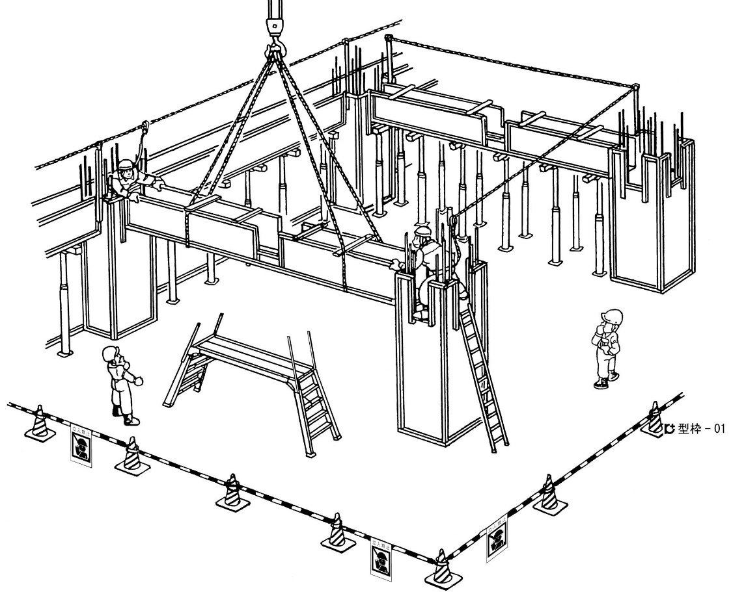
② 安全帯を使用しているか
⑤ 関係者以外立入禁止措置をしているか
⑥ はしごは固定しているか
④ 昇降は、はしご等を使用しているか
③ 安全帯を使用しているか

作業工程 | 作業の順序 | 危険性又は有害性の特定 | 危険の見積り |  |  |  | リスク低減措置 | 危険性又は  有害性に  接する人 | 安全対策の評価 |  |  |  | 備 考
 |  |  | 可能性 | 重大性 | 評 価 | 危険度 |  |  | 実効性 | 効 果 | 評 価 | 危険度
８ 小梁型枠組立て | １）小梁の組立て《大梁にならう》 |  |  |  |  |  |  |  |  |  |  |  | 壁型枠の組立て  ① 安全靴を着用しているか  ② 差筋はフック付きかキャップをつけているか  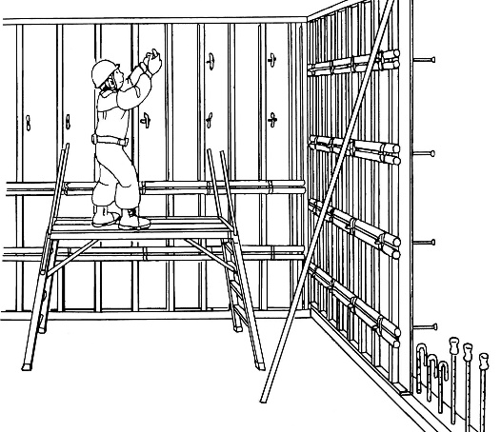  ④ 作業台は開止めを掛けているか  ⑥ 定木打ちは保護メガネを着用しているか  ③ 作業台はガタつかないようにしているか  ⑤ 倒れ防止措置を講じているか
 | ２）小梁の取付け
 | ① 小梁型枠の玉掛け、つり上げ | ・はさまれ、激突 |  |  |  |  | ・玉掛作業は有資格者が行う | 玉掛者
 | ② 大梁型枠に取付け | ・大梁より墜落 |  |  |  |  | ・柱型枠を利用し親綱を張り安全帯を使用して作業する | 玉掛者
 |  | ・昇降時の墜落 |  |  |  |  | ・近道行動をしない | 玉掛者
 | ③ サポートの設置 | ・サポートの転落 |  |  |  |  | ・梁底端太に転倒を防止取付する | 作業主任者
 | ④ 玉掛ワイヤロープ外し | ・梁よりの墜落 |  |  |  |  | ・梁底のサポート取付けを確認する | 玉掛者
 |  |  |  |  |  |  | ・柱型枠を利用し親綱を張り安全帯を使用して作業する | 玉掛者
９ 壁型枠組立て | １）片面壁の建込み
 | ① 定木打ち | ・差筋による切り傷 |  |  |  |  | ・先端にフック付、保護キャップ付を取付ける | 作業者
 |  | ・コンクリート釘の飛散 |  |  |  |  | ・保護メガネを着用する | 作業者
 | ② ノロ止薄ベニヤ打付け
 | ③ 壁型枠の建込み | ・作業台よりの転落 |  |  |  |  | ・開き止めをかけガタツキをなくす | 作業者
 | ④ セパ、フォームタイ取付け | ・電動ドリルによる切り傷 |  |  |  |  | ・作業開始前点検をする | 作業者
 | ⑤ 縦端太取付け | ・端太の落下 |  |  |  |  | ・縦端太は原則ジョイントは行わない | 作業者
 | ⑥ 横端太取付け | ・端太落下し足下へ激突 |  |  |  |  | ・安全靴を着用する | 作業者
 | ⑦ 建入修正
 | ２）開口枠取付け
 | ① 開口枠墨出し、取付け
 | ② 打込みもの、欠込み、差筋穴等 | ・欠込みに断熱材を使い火災 |  |  |  |  | ・欠込みに断熱材を使わない | 作業者
 | ３）返し型枠取付け
 | １）にならう
10 階段型枠組立て  （続く） | １）壁建込み
 | ① 壁型枠建込み | ・作業台からの転落 |  |  |  |  | ・開き止めをかけガタツキをなくす | 作業者
 | ② セパ、フォームタイ、端太取付け | ・電動ドリルによる切り傷 |  |  |  |  | ・不安定な姿勢で取扱わない | 作業者
 | ③ 建入修正 | ・身を乗出して墜落
 | ２）スラブ型枠
 | ① サポート建、大引渡、根太取付け | ・スラブ型枠の崩壊 |  |  |  |  | ・キャンバー使用し大引及び足元を固定する | 作業主任者
 | ② スラブ張り | ・床折り返しから墜落 |  |  |  |  | ・折り返しスラブの墜落防止措置をとる | 作業主任者

作業工程 | 作業の順序 | 危険性又は有害性の特定 | 危険の見積り |  |  |  | リスク低減措置 | 危険性又は  有害性に  接する人 | 安全対策の評価 |  |  |  | 備 考
 |  |  | 可能性 | 重大性 | 評 価 | 危険度 |  |  | 実効性 | 効 果 | 評 価 | 危険度
（続き） | ３）手すり型枠
 | ① 片面型枠、フォームタイ等取付け | ・作業台からの転落 |  |  |  |  | ・開き止めをかけガタツキをなくす | 作業主任者
 | ② 天端蓋枠取付け
 | ４）段上型枠取付け
 | ① 型枠返し
 | ② 端太取付け、締付け
 | ５）手すり返し型枠
 | ① 返し型枠 | ・作業者の転倒 |  |  |  |  | ・通路、作業床を確保する | 作業主任者
 | ② 端太取付け、締付け
 | ６）段板、蓋型枠
 | ① 段せき板取付け
 | ② 蓋型枠取付け
 | ③ 押え端太取付け等 | ・型枠崩壊 |  |  |  |  | ・浮き上がり防止をとる | 作業主任者
11 スラブ型枠組立て  (1) 在来工法 | １）サポートの設置
 | ① サポートの点検 | ・サポート損壊 |  |  |  |  | ・作業開始前点検をする  （作業主任者の職務） | 作業主任者
 | ② サポートの長さの調整
 | ③ サポート設置場所の調整 | ・不同沈下、滑動防止 |  |  |  |  | ・軟弱地盤は締固め、敷角等をする | 作業主任者
 | ④ サポート及び大引の取付け | ・型枠支保工の転倒 |  |  |  |  | ・サポートは大引に固定する | 作業主任者
 | ⑤ 根太の取付け | ・根太の転落 |  |  |  |  | ・根太の跳出しを小さくする
 | ⑥ 高さの確認
 | ⑦ 水平つなぎの取付け | ・転落 |  |  |  |  | ・専用金具で締付ける | 作業主任者
 |  |  |  |  |  |  | ・高所での安全帯を使用する | 作業主任者
 | ⑧ 組立て後の点検
 | ２）スラブ張り
 | ① 床パネルの取込み | ・取込み時の型枠支保工崩落 |  |  |  |  | ・一箇所に集中して取込まない | 作業者
 | ② 床パネルの敷込み | ・敷込み中の墜落 |  |  |  |  | ・根太等が天秤にならぬようにする | 作業者
 | ③ 天井、他インサート、アンカー打等 | ・移動時の墜落 |  |  |  |  | ・近道行動をしない | 作業者
 | ④ スラブ高さの調整

作業工程 | 作業の順序 | 危険性又は有害性の特定 | 危険の見積り |  |  |  |  | リスク低減措置 | 危険性又は  有害性に  接する人 | 安全対策の評価 |  |  |  | 備 考
 |  |  | 可能性 | 重大性 |  | 評 価 | 危険度 |  |  | 実効性 | 効 果 | 評 価 | 危険度
(2) 鋼製梁使用 | １）梁側の確認
 | ① 梁側が75㎝以上は補強 | ・鋼製梁の荷重で梁側座屈 |  |  |  |  |  | ・せき板は原則２枚継ぎをしない | 作業者
 | ② セパは２段とする |  |  |  |  |  |  | ・梁側75㎝以上は補助さんで補強する | 作業者
 | ２）鋼製梁の取付け
 | ① 鋼製梁の地組み | ・鋼製梁の崩壊 |  |  |  |  |  | ・長さは正確に、ピンは奥まで入れる | 作業者
 | ② 鋼製梁のつり上げ | ・鋼製梁の落下 |  |  |  |  |  | ・つり上げ中はスラブ下は立入禁止にする | 作業者
 | ③ 鋼製梁の架設 | ・墜落 |  |  |  |  |  | ・柱型枠利用し親綱を張り安全帯を使用して作業する | 作業者
 | ④ 鋼製梁の固定
 | ３）スラブ張り
 | ① 床パネルの取込みと固定 | ・スラブの崩壊 |  |  |  |  |  | ・適切な量を超えて載せない | 玉掛者
 | ② 床パネルの敷込み | ・スラブよりの墜落 |  |  |  |  |  | ・ベニヤが天秤にならないようにする | 作業者
 |  |  |  |  |  |  |  | ・床端部に背を向けて作業しない | 作業者
 | ③ 梁の開止めのさん木取付け
 | スラブ型枠の組立て  (1)在来工法  ② 支柱を立て親綱を張っているか  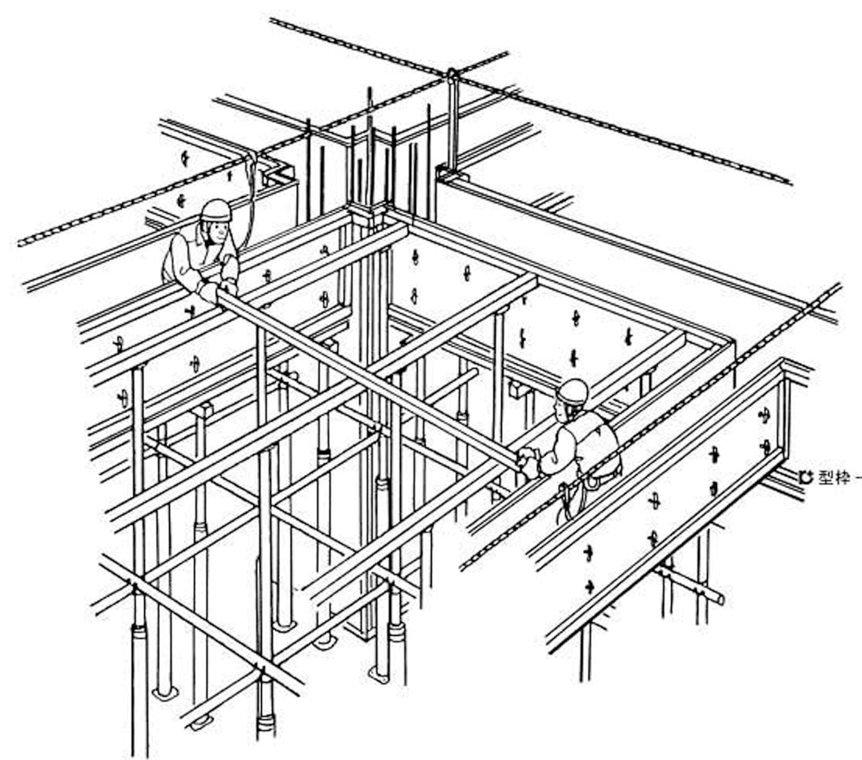  ④ 水平つなぎを２方向に設けているか  ③ 声をかけ合っているか  ① 安全帯を使用しているか |  |  |  | スラブ型枠の組立て  (2)鋼製梁使用  ① 支柱を立て親綱を張っているか  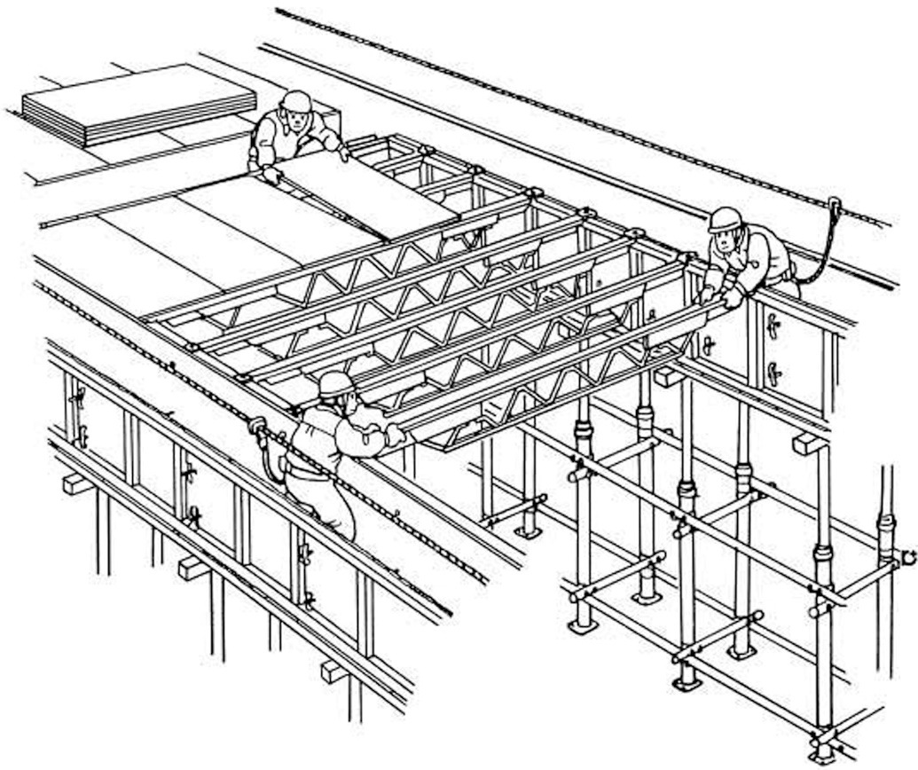  ② 前向きの姿勢で作業しているか  ③ 声をかけ合っているか  ④ 安全帯を使用しているか  ⑤ ２ｍ以内に２方向の水平つなぎをしているか  ⑥ 根がらみ等の滑動防止措置をしているか

作業工程 | 作業の順序 | 危険性又は有害性の特定 | 危険の見積り |  |  |  | リスク低減措置 | 危険性又は  有害性に  接する人 | 安全対策の評価 |  |  |  | 備 考
 |  |  | 可能性 | 重大性 | 評 価 | 危険度 |  |  | 実効性 | 効 果 | 評 価 | 危険度
(3) フラットデッ キ | １）梁側の確認
 | ① 梁側が75㎝以上は補強 | ・ビームの荷重で座屈 |  |  |  |  | ・せき板をさん木で補強する | 作業者
 | ② セパは２段とする | ・梁からビームが外れて落下 |  |  |  |  | ・梁側端太の締付け確認をする | 作業者
 | ２）デッキ張り
 | ① デッキ取込み | ・デッキの落下 |  |  |  |  | ・玉掛作業は有資格者が行う | 玉掛者
 | ② デッキの小運搬 | ・梁からの墜落
 | ③ デッキの敷込み | ・デッキの落下 |  |  |  |  | ・柱型枠利用し親綱を張り安全帯を使用して作業する | 作業者
 |  | ・敷込み時の切り傷 |  |  |  |  | ・手袋を使用する | 作業者
 | ④ デッキの仮止め | ・デッキがずれて落下 |  |  |  |  | ・釘で確実に固定する | 作業者
 | ⑤ デッキの固定
12 雑型枠組立て | １）コンクリート天端出し | ・移動時に転倒 |  |  |  |  | ・通路を確保する | 作業者
 | ２）段差止め枠 | ・足場から墜落 |  |  |  |  | ・安全帯を使用する | 作業者
 | ３）床開口部枠
 | ４）スリーブ取付け
13 全体固め  （最終の確認） | １）内部
 | ① 柱、壁の角締め | ・作業台より墜落 |  |  |  |  | ・開き止めをかけガタツキをなくす | 作業者
 | ② サポートの水平つなぎ | ・作業台より墜落 |  |  |  |  | ・開き止めをかけガタツキをなくす | 作業者
 | ③ サポートの水平力対応措置
 | ２）外部
 | ① 角締め | ・足場より墜落 |  |  |  |  | ・中腰、身を乗出す時は安全帯を使用する | 作業者
 | ② 外部通り直し | ・足場より墜落 |  |  |  |  | ・安全帯を使用する | 作業者
 | ③ スラブ引き金物
 | ④ 足場つなぎインサート
 | ３）床上げ
 | ① 梁内中間セパ取付け
14 片付け | １）足場上の片付け
 | ２）スラブ上の片付け

